Уважаемые студенты!
- Для входа в электронный курс по дисциплине необходимо зайти на сайт:
http://moodle.ghpa.ru,
или нажать на ссылку «Система дистанционного обучения» на сайте Академии (https://www.ghpa.ru) в левом верхнем углу:
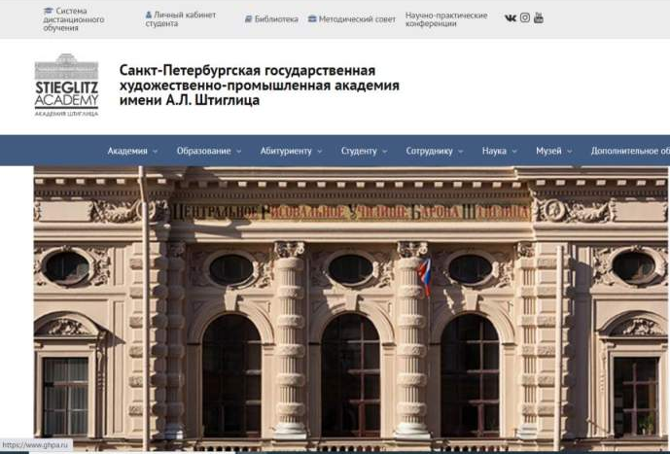
Появится окно:
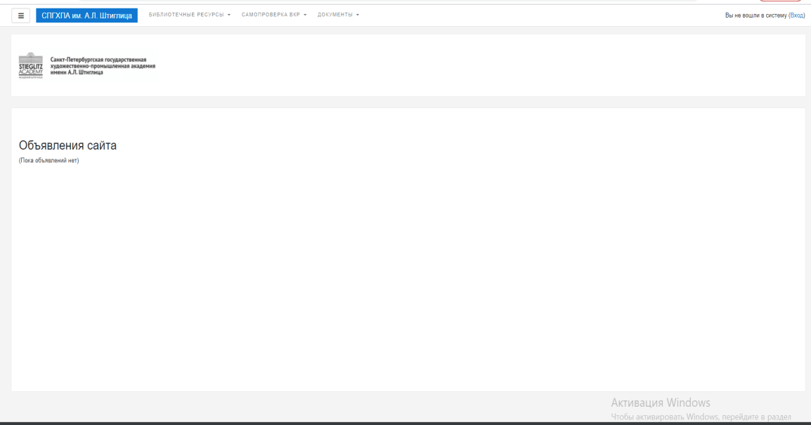

- Нажать кнопку ВХОД в правом верхнем углу:

- Ввести свой логин и пароль. Если возникли проблемы с вход, необходимо написать на почту sdo@ghpa.ru
- Появится ваша персональная станица с указанием вашей фамилии и имени в правом верхнем углу.
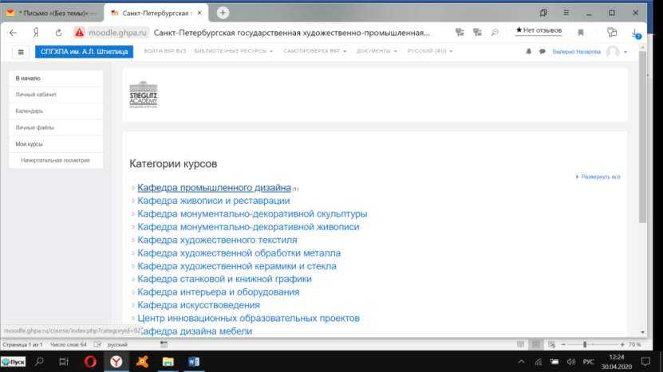

- Нажимаем на свою фамилию. Появится окно

- Нажимаем на «Личный кабинет». Появляется окно с вашими активными курсами.
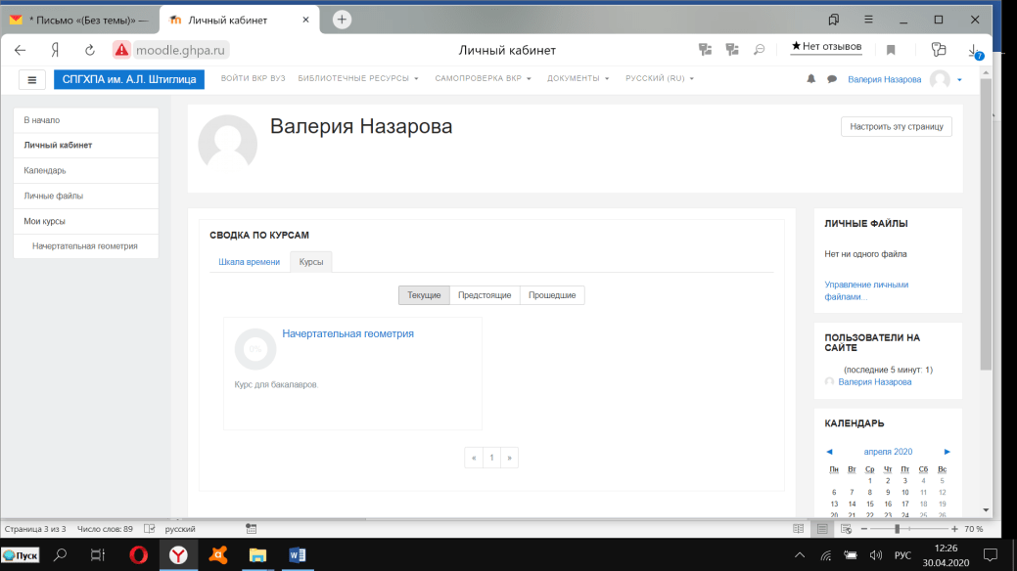

- Нажимаем на название курса, он успешно открывается.
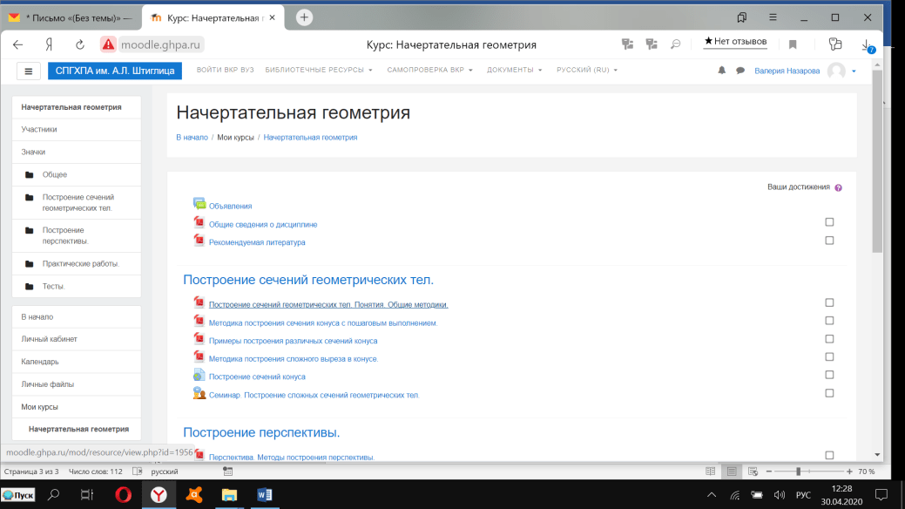

- В курсе вы увидите ссылки на лекционный материал, методики выполнения заданий, тесты и т.д. по данной дисциплине.
- Для активации каждого раздела нужно на него нажать. Например, чтобы посмотреть, что нужно для задания №1 нажимаем на него: появляется краткое описание работы, в приложенных файлах методика и варианты заданий.
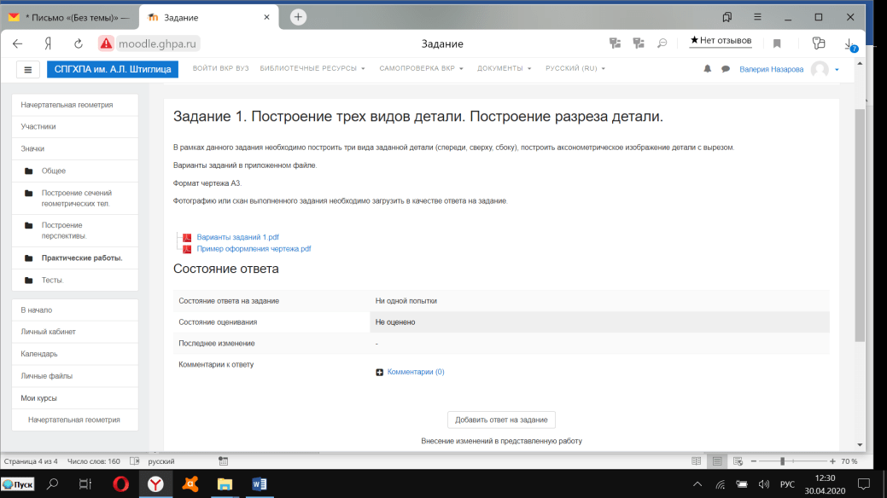
- Выполняем эту работу, фотографируем или сканируем и прикрепляем в курсе, в зависимости от задания преподавателя, нажав на кнопку «Добавить ответ на задание»:

- Нажимаем на стрелку

Или нажимаем на значок файла

- Потом нажимаем на надпись «Загрузить файл»
- Далее на кнопку «Выберете файл»

- Находим на компьютере свой файл , нажимаем кнопку «Открыть».
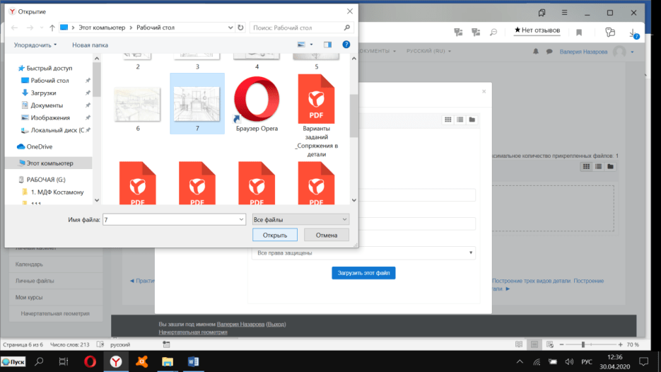

- Нажимаем кнопку «Загрузить этот файл».
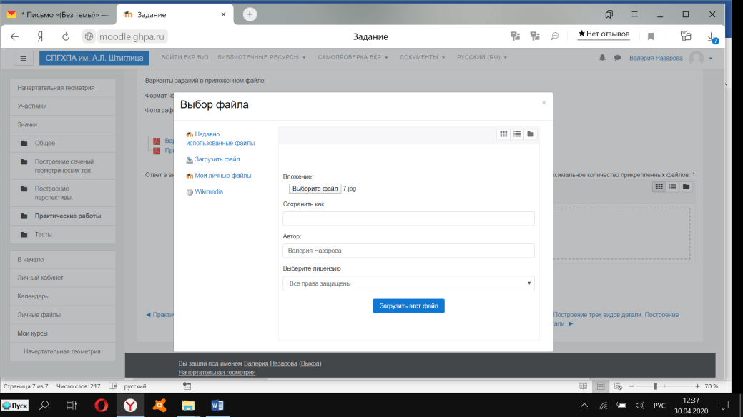

- Нажимаем кнопку «Сохранить».
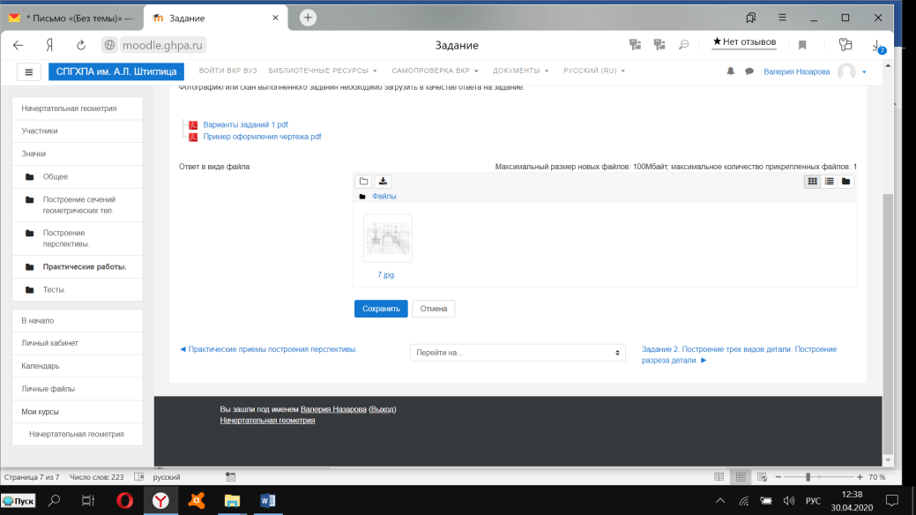

- Появляется окно с вашим ответом и приложенным файлом. Ответ до его оценивания можно редактировать, файл менять.
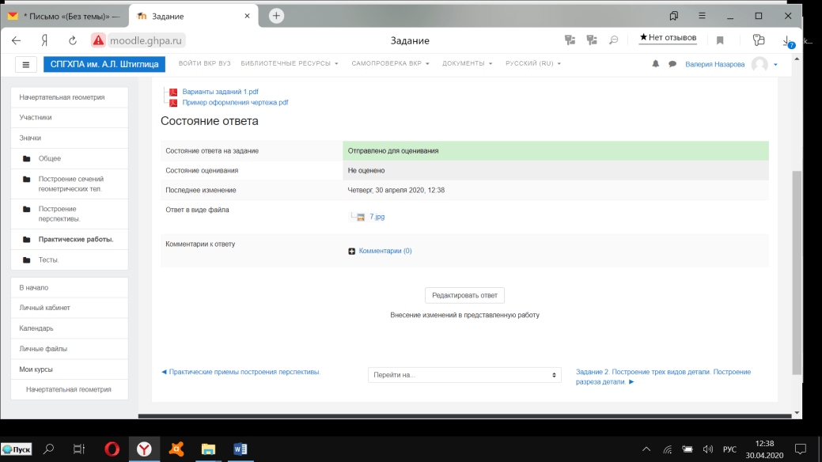

Если работа оценена отрицательно, или необходимы какие-либо доработки, указанные комментарии, то исправленную работу отправляем еще раз.
18 Проанализировать свою успеваемость, количество выполненных и невыполненных работ, работы оцененные и не оцененные или оцененные ниже проходного балла, можно в разделе «Оценки», который расположен в левом верхнем углу. Если этот раздел не виден – нажмите кнопку с тремя полосками в левом верхнем углу.

Затем переходите в раздел «Оценки»:
Увидите свои оценки и комментарии к сданным работам.
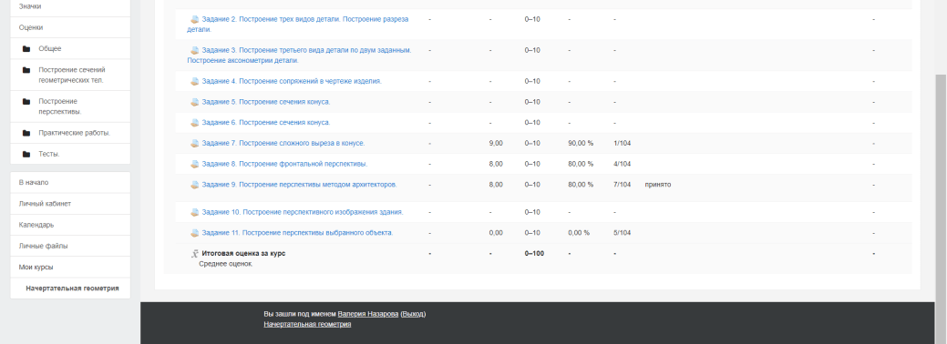
Если будут вопросы, можно писать преподавателю в сообщениях в данном курсе:
Удачи!

